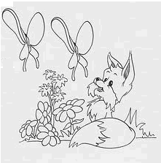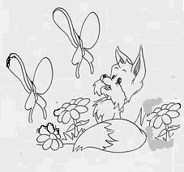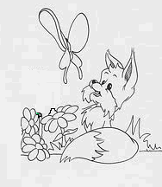

Обведи,пожалуйста ,картинку, на которой нарисован лисенок, бабочка и три цветочка.

Посчитай!
Разноцветные клубки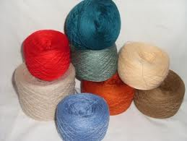
Бабушка достала
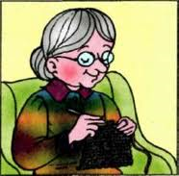И для внуков дорогих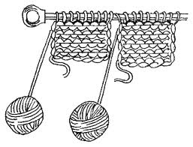
Подарочки связала:
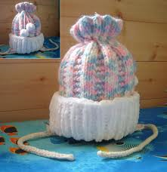Шапочку – для Маши, 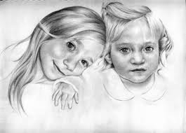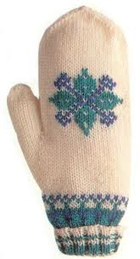 Варежки – Наташе,
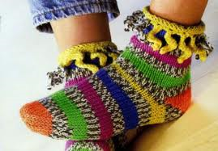Носочки – для Андрюши, 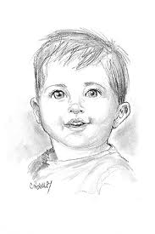
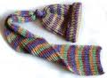Шарфик – для Илюши 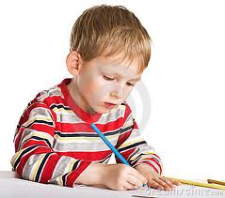
Рады внучата подаркам таким,
Сказали спасибо все как один.
Сколько же всего ребят
Бабушку благодарят?
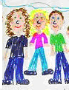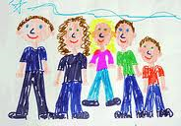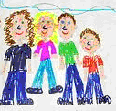

Обведи картинку, на которой нарисовано столько внуков, сколько было у бабушки

Соедини,пожалуйста, овалы и кружки с
одинаковым узором.

